**ПАСПОРТ ПРОЕКТА**

**I Общие сведения о проекте:**

|  |  |  |
| --- | --- | --- |
| 1. | Наименование проекта | Веб-сайт команды озвучки |
| 2. | Срок реализации проекта | До 01.04.2021 |
| 3. | Заказчик проекта |  |
| 4. | Консультант(ы) проекта | Строганов Виктор Александрович |

**II Анализ проблемной ситуации:**

|  |  |  |
| --- | --- | --- |
| 1. | Описание ситуации | На данный момент популярные площадки (YouTube, ВКонтакте) очень жестко отслеживают авторский контент. И так как размещение озвучки не считается “добросовестным использованием”, заказчику необходима своя площадка для размещения актуальных работ по озвучке. |
| 2. | Формулировка проблемы | Проблема с авторскими правами на других площадках не позволяет поднять охват аудитории |
| 3. | Существующий опыт решения данной проблемы:   * Отечественный * Зарубежный | YouTube (https://youtube.com/):   1. Блокировка контента на территории отдельно взятой страны; 2. Полная блокировка контента.   ВКонтакте (https://vk.com/):   1. Массовые чистки контента по авторским правам; 2. Необходимость использования обходных путей для жителей Украины. |

**III Описание продуктового результата:**

|  |  |
| --- | --- |
| **Описание стартовой точки – стадии на которой находится проект на начало семестра** | На начало семестра сформулирована цель проекта и техническое задание. Сформулирована основная проблема, которую решает наш сайт и проанализированы аналоги. |
| Краткое описание продуктового результата | В результате работы над проектом был создан минимально жизнеспособный продукт, в рамках которого реализован функционал администрирования контента, удобный видеоплеер и пользовательский интерфейс. |

|  |  |  |
| --- | --- | --- |
| № | Ключевые стейкхолдеры | Перечень требований к продуктовому результату |
| 1 | Старая аудитория | Просмотр актуальных работ на удобной площадке |
| 2 | Новая аудитория | Удобство использования, возможность смотреть вне зависимости от геоположения. |
| 3 | Заказчик | Удобный ресурс для хранения работ и оповещения аудитории об актуальных событиях |

**IV Целеполагание:**

|  |  |  |
| --- | --- | --- |
| 1. | Цель проекта | Целью проекта является разработка web-приложения для предоставления возможности просматривать работы команды озвучки. |
| 2. | Показатели эффективности проекта | Разработанное приложение пользуется популярностью среди аудитории и решает проблему с авторскими правами. |

**V План реализации проекта:**

|  |  |  |  |  |
| --- | --- | --- | --- | --- |
| № | Этапы проекта / конкретные мероприятия, детализирующие этапы | Cрок  выполнения | Результат | Задействованные материально-технические  ресурсы |
| Этап 1 | Проектирование БД | 10.02.21 – 25.02.21 | БД MySQL | OpenServer, MySQL |
| Этап 2 | Разработка дизайна | 25.02.21 – 03.03.21 | Макет в Figma | Figma |
| Этап 3 | Верстка публичной части сайта | 03.03.21 – 23.03.21 | Html, CSS, JS-файлы | Время, VSCode |
| Этап 4 | Разработка логики сайта | 23.03.21 – 25.03.21 | Функционал для сайта | VSCode |
| Этап 5 | Разработка административной панели | 26.03.21-04.04.21 | Функционал администрирования | VSCode |
| Этап 6 | Реализация хранения контента | 04.04.21-05.04.21 | Контент хранится в облачном хранилице | Yandex.Cloud |
| Этап 7 | Заливка сайта на хостинг | 06.04.21-07.04.21 | Функционирующий веб-сайт | SpaceWeb |

**VI План управления рисками:**

| № | Риски проекта | Мероприятия по управлению рисками | Ответственные лица |
| --- | --- | --- | --- |
| 1 | Риски оценки сроков. | Введение гибкости в календарный план. | Волобуев Ю.С. |
| 2 | Риски непринятия продукта пользователями. | Изучение потребностей и спроса пользователей, изучение статистики на аналогичных проектах. | Волобуев Ю.С. |
| 3 | Технологические риски. | Изучение активности сообщества по технологии, её возможностей и актуальности. | Волобуев Ю.С. |
| 4 | Риски несоблюдения технологий. | Использование технологий, с которыми команда хорошо знакома. | Волобуев Ю.С. |

СОГЛАСОВАНО: *(заказчик проекта)*

|  |  |  |
| --- | --- | --- |
| организация должность | подпись | Инициалы, фамилия |

СОГЛАСОВАНО: *(руководитель проектного обучения)*

|  |  |  |
| --- | --- | --- |
| должность | подпись | Инициалы, фамилия |

|  |  |  |  |  |  |  |
| --- | --- | --- | --- | --- | --- | --- |
| Руководитель проекта: | | | | |  |  |
|  | | | | | подпись | Инициалы, фамилия |
| « |  | » |  | 20__ г. |

Приложение 1

**Диаграмма Ганта**

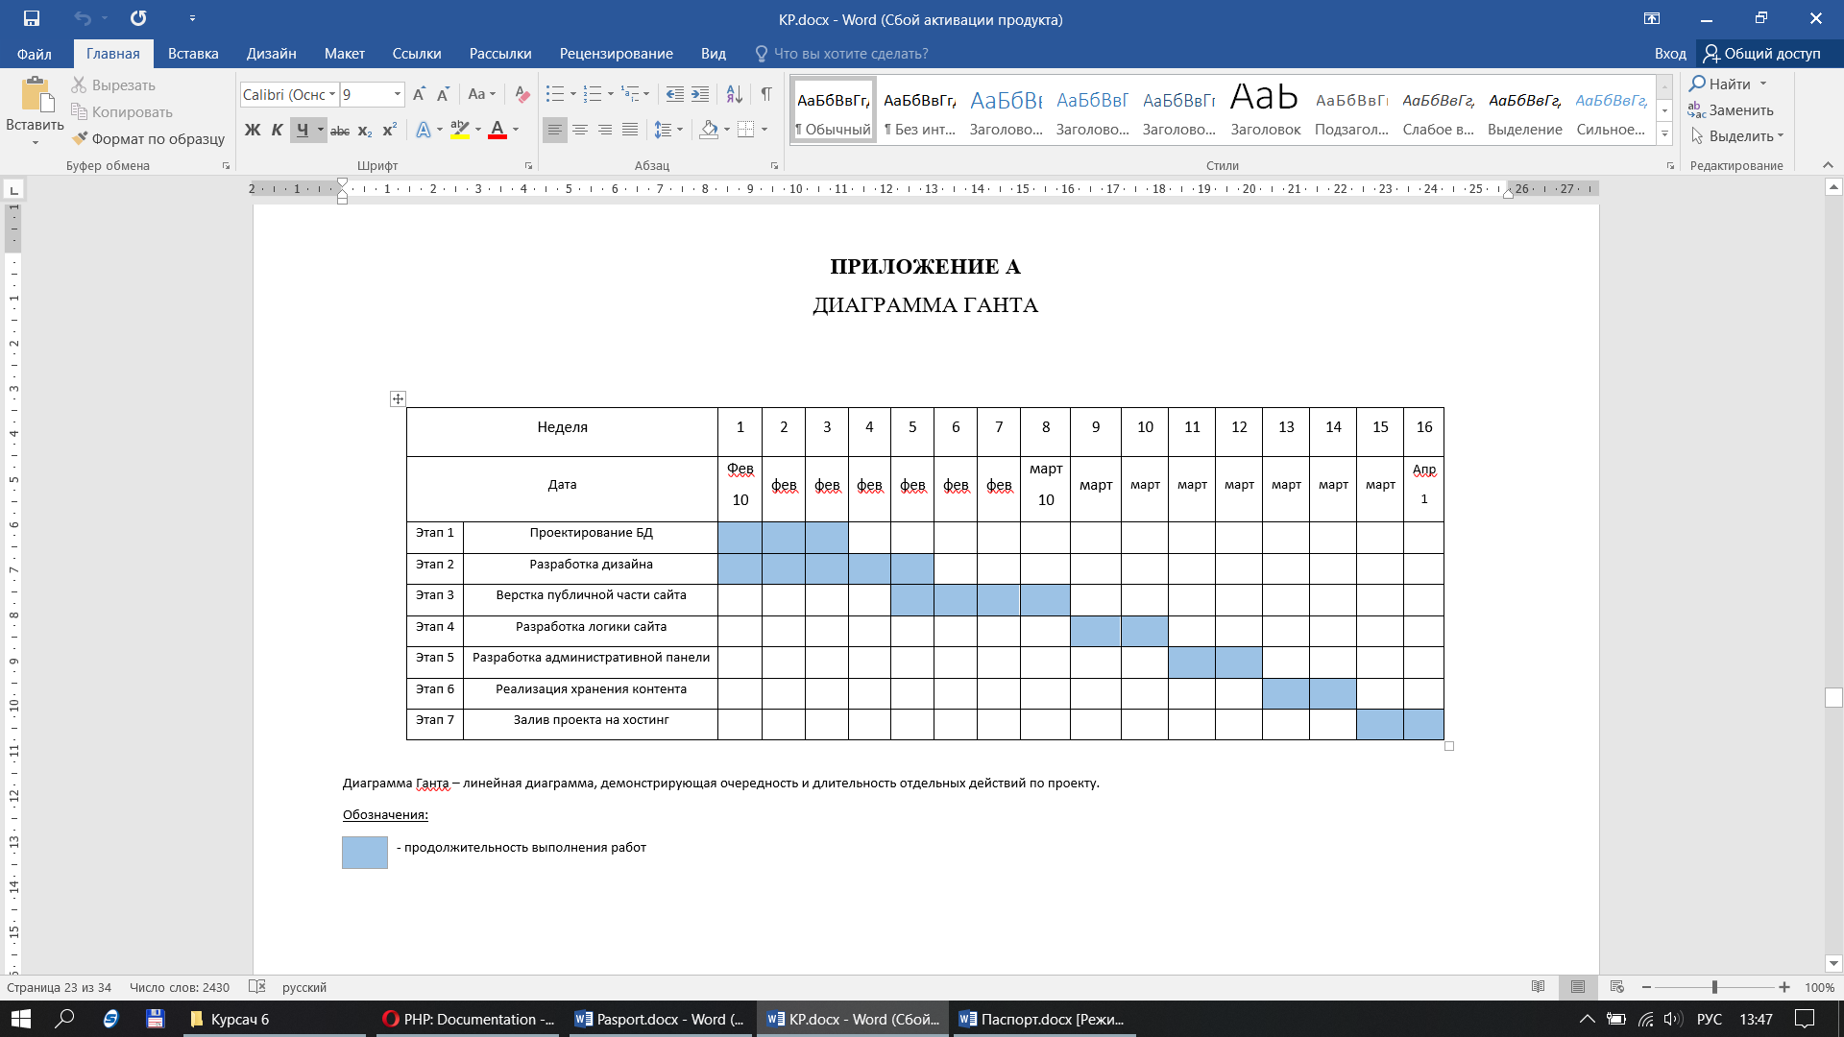

Примечание:

Диаграмма Ганта – линейная диаграмма, демонстрирующая очередность и длительность отдельных действий по проекту.

Содержание диаграммы может быть изменено, а также дополнено важными для руководителя проекта графами.

Обозначения:

|  |  |
| --- | --- |
|  | - продолжительность выполнения работ |